ΤΡΙΗΜΕΡΗ ΕΚΠΑΙΔΕΥΤΙΚΗ ΕΚΔΡΟΜΗ ΣΤΗΝ ΑΘΗΝΑ
Φεβρουάριος 2024

Φέτος η ΣΤ’ τάξη του 1^{ου} Δημοτικού Σχολείου Καλοχωρίου πραγματοποίησε την τριήμερη εκπαιδευτική εκδρομή με προορισμό την Αθήνα.
Συναντηθήκαμε την πρώτη μέρα στο χώρο του σχολείου με μεγάλη χαρά και αναμέναμε να μπούμε στο λεωφορείο για να απολαύσουμε αυτό το ταξίδι. Η διαδρομή ήταν πολύωρη και κουραστική, για αυτό και ο οδηγός έκανε δυο στάσεις πριν φτάσουμε.
Κατά την άφιξη μας στην Αθήνα, μας ενημέρωσαν ότι θα επισκεφτούμε το Πολιτιστικό Κέντρο Σταύρου Νιάρχου που είναι ένα τεράστιο συγκρότημα 200 στρεμμάτων και ήταν παλιά ο Ιππόδρομος του Φαλήρου.
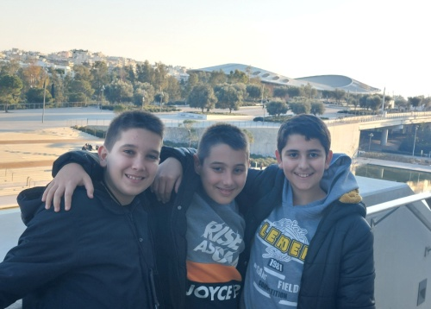
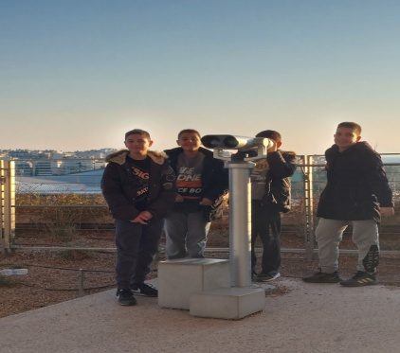
Ο χώρος φιλοξενεί την Εθνική Βιβλιοθήκη, την Εθνική Λυρική Σκηνή και το Πάρκο Σταύρος Νιάρχος. Περιηγηθήκαμε στον εσωτερικό χώρο της βιβλιοθήκης, όπου είδαμε φωτογραφίες και αντικείμενα από τον Ιππόδρομο Φαλήρου.

Αυτό που μας έκανε εντύπωση ήταν η πανοραμική θέα της Αθήνας από το υψηλότερο σημείο του Ιδρύματος, όπου είδαμε από το τηλεσκόπιο την Ακρόπολη. Επίσης οι εξωτερικοί χώροι ήταν πολύ προσεγμένοι και το Πάρκο είχε ένα θαυμάσιο κήπο με πολλά μονοπάτια και αμέτρητα δέντρα. Φεύγοντας από το Ίδρυμα είχε σουρουπώσει και θαυμάσαμε τον χώρο φωτισμένο και το υπέροχο σιντριβάνι που βρισκόταν στην είσοδο του. Τελειώνοντας την επίσκεψή μας, μεταφερθήκαμε στο ξενοδοχείο διαμονής μας και εκεί αφού ταχτοποιηθήκαμε στα δωμάτιά μας, απολαύσαμε στο εστιατόριο του το γεύμα μας.

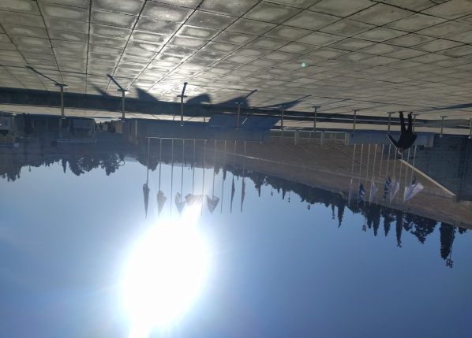
Την επόμενη μέρα, αφού ξυπνήσαμε και πήραμε το πρωινό μας, ξεκίνησε η περιήγηση, πηγαίνοντας στο πιο κεντρικό σημείο της Αθήνας, την οδό Ηρώδου Αττικού. Εκεί είδαμε από κοντά τον Εθνικό Κήπο, το Προεδρικό Μέγαρο, το οποίο είναι η κατοικία του Προέδρου της Δημοκρατίας, το Μέγαρο Μαξίμου που βρίσκονται τα γραφεία του πρωθυπουργού και το Καλλιμάρμαρο που είναι το μοναδικό στάδιο στον κόσμο από μάρμαρο και εκεί γίνονται οι Ολυμπιακοί αγώνες και το άναμμα της φλόγας. Σε εκείνο το σημείο μας είπαν ότι όλες οι κατοικίες έχουν μεγάλη εμπορική αξία και τα διαμερίσματα είναι υπερπολυτελή.
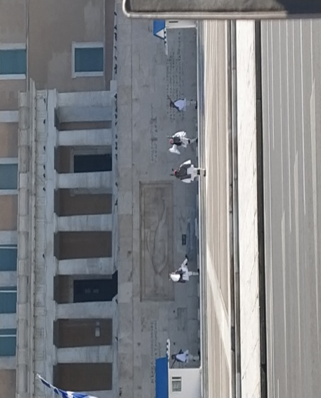
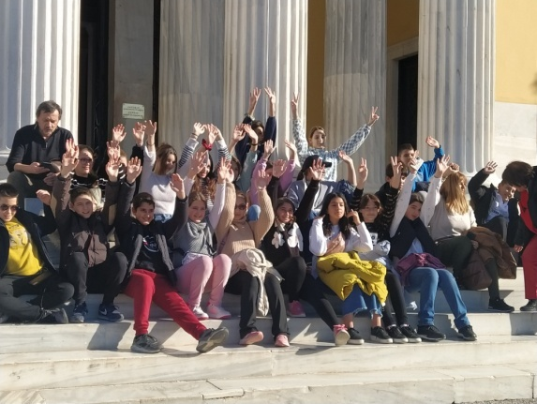
Έπειτα μεταφερθήκαμε στο Ζάππειο Μέγαρο, ένα μεγαλοπρεπές κτήριο που λειτουργεί ως εκθεσιακό και συνεδριακό κέντρο. Συνεχίζοντας την ξενάγηση, μεταβήκαμε στο μνημείο του Αγνώστου Στρατιώτη στο Σύνταγμα, όπου παρακολουθήσαμε την επίσημη αλλαγή της προεδρικής φρουράς συνοδευόμενη από τη μουσική μπάντα του στρατού.
Το θέαμα πραγματοποιήθηκε μπροστά σε πλήθος κόσμου. Οι τσολιάδες στέκονταν ακίνητοι, φρουρώντας το μνημείο και με ένα εντυπωσιακό βηματισμό έγινε η αλλαγή της φρουράς από Εύζωνες που έρχονταν να τους αντικαταστήσουν. Οι Εύζωνες μας έκαναν εντύπωση, γιατί φορούσαν μια ειδική στολή που ήταν χειροποίητη και πολύ βαριά και τσαρούχια που στο πάτο τους είχαν καρφιά και όταν περπατούσαν ακουγόταν ένας θόρυβος καθώς ακουμπούσαν τα πόδια τους στο έδαφος. Η τελετή διήρκησε περίπου 15 λεπτά και όσοι συμμετείχαν σε αυτήν είναι άξιοι θαυμασμού, γιατί με αυτόν τον τρόπο υπηρετούν και τιμούν πιστά τους νεκρούς Έλληνες στρατιώτες που έχασαν τη ζωή τους πολεμώντας για την πατρίδα μας.
Συνεχίσαμε την περιήγησή μας στο βράχο της Ακρόπολης που ήταν μέρος λατρείας των αρχαίων θεών και αφιερωμένος στη θεά Αθηνά. Είδαμε πώς είναι η Ακρόπολη σήμερα μετά το πέρασμα πολλών χρόνων, τις αλλαγές που έχει υποστεί από τις καταστροφές που έχει περάσει όλα αυτά τα χρόνια. Παρόλα αυτά παραμένει ένα εξαιρετικό έργο τέχνης.
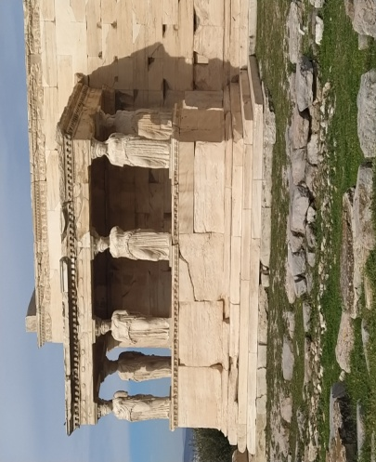
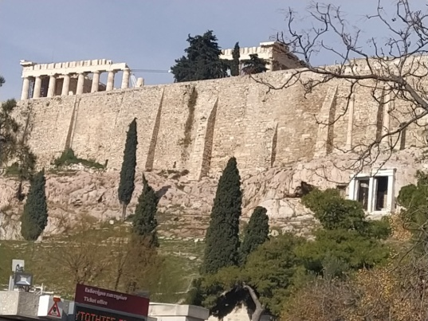

Επίσης είδαμε τις Καρυάτιδες, έξι εντυπωσιακά αγάλματα που στήριζαν την οροφή. Η μια από αυτές απουσίαζε και φυλάσσεται στο Βρετανικό Μουσείο, ενώ τα υπόλοιπα αγάλματα σώζονται στο Μουσείο της Ακρόπολης.
Η Ακρόπολη μας εντυπωσίασε πιο πολύ από όσα είδαμε, λόγω της ιδιαίτερης αρχιτεκτονικής της. Σε όλο το βράχο οι αρχαιολόγοι επισκευάζουν συνεχώς τα μάρμαρα για να διατηρούνται έως σήμερα.
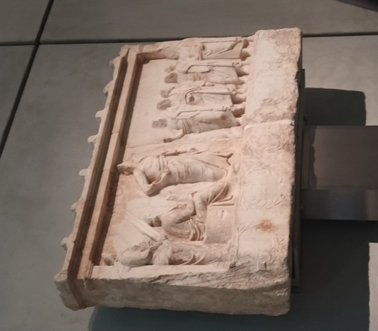
Το μεσημέρι επιστρέψαμε στο ξενοδοχείο για γεύμα και αργότερα επισκεφτήκαμε το Μουσείο της Ακρόπολης που είναι ένας αρχαιολογικός χώρος στον οποίο βρίσκονται ευρήματα που έχουν σωθεί από τον βράχο της Ακρόπολης. Μέσα στην αίθουσα του μουσείου υπήρχαν αγάλματα, ανδρικές και γυναικείες μορφές, μικρά χάλκινα και πήλινα αφιερώματα αλλά και μαρμάρινες πλάκες από μυθολογικές αναπαραστάσεις. Εκεί επίσης ξαναείδαμε τις Καρυάτιδες, τις οποίες φοιτητές από το Πανεπιστήμιο της Κρήτης ήταν οι πρώτοι που εφεύρισκαν τον τρόπο για να τις καθαρίσουν με λέιζερ στα σημεία που τα μάρμαρα των αγαλμάτων είχαν αποχρωματιστεί.

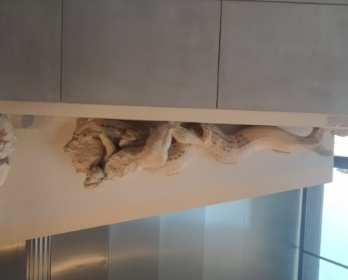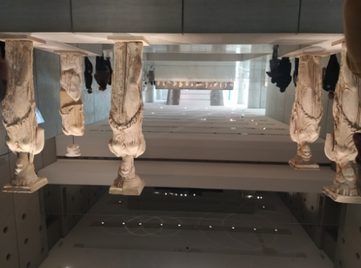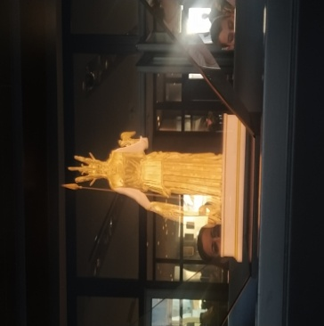

Στο τέλος αυτό μας τράβηξε την προσοχή ήταν η φωτεινή αναπαράσταση του χρυσελεφάντινου αγάλματος της Αθηνάς. Το άγαλμα φιλοτεχνήθηκε από τον γλύπτη Φειδία και ήταν στημένο στο εσωτερικό του Παρθενώνα.
Όταν φύγαμε από το μουσείο ακολούθησε περιήγηση στη Πλάκα και το Μοναστηράκι. Εκεί περπατήσαμε στα στενά πλακόστρωτα που τριγύρω μας ήταν γεμάτα καταστήματα και ταβερνάκια. Η μέρα έκλεισε με τη βραδινή μας έξοδο για φαγητό και διασκέδαση. Πήγαμε σε μια ωραία μουσική ταβέρνα στο Ψυρρή, όπου απολαύσαμε το φαγητό, χορέψαμε ,τραγουδήσαμε και ευχαριστημένοι από το πώς κύλησε η μέρα, επιστρέψαμε στο ξενοδοχείο για να ξεκουραστούμε.
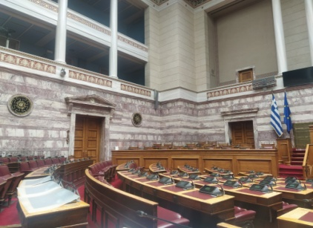
Το επόμενο πρωί ήταν η μέρα αναχώρησης από την Αθήνα. Είχαμε να επισκεφτούμε την Βουλή και το Αττικό Πάρκο. Φτάνοντας στη Βουλή μας ξενάγησαν στο χώρο που εμφανίζονται στην τηλεόραση οι βουλευτές όλων των κομμάτων. Καθίσαμε στα έδρανα τους και βλέπαμε τη διαμόρφωση του χώρου. Στην πραγματικότητα δεν ήταν τόσο μεγάλη η αίθουσα όσο την φανταζόμασταν. Επίσης μας οδήγησαν στο επάνω όροφο, όπου είδαμε κειμήλια του 1821 (πίνακες, πιάτα, ποτήρια, σερβίτσια).
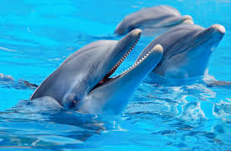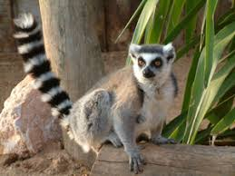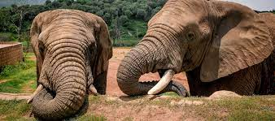
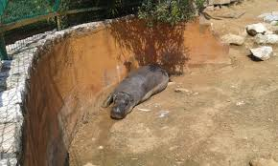
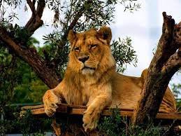
Αναχωρώντας από τη Βουλή, μεταφερθήκαμε στο Αττικό Πάρκο. Εκεί είδαμε ένα μέρος τεράστιο με εκατοντάδες είδη άγριων και σπάνιων ζώων. Είδαμε από κοντά λιοντάρια, ελέφαντες, κροκόδειλους ,καμηλοπαρδάλεις ρινόκερους, ιπποπόταμους, πιγκουίνους, λεμούριους, φίδια, πολλά είδη πτηνών ,δελφίνια και φώκιες. Μετά από δυο ώρες περιήγησης επιβιβαστήκαμε στο λεωφορείο με προορισμό τη Θεσσαλονίκη.
Η επίσκεψή μας στην Αθήνα ήταν μια εξαιρετική εκδρομή στην οποία μάθαμε και είδαμε πολλά πράγματα και που αξίζει κανείς να την κάνει, αφού είναι μια πόλη με μεγάλη ιστορία. Περάσαμε υπέροχα, γελάσαμε, χορέψαμε ,τραγουδήσαμε, συγκινηθήκαμε ,αλλά πάνω από όλα δεθήκαμε περισσότερο μεταξύ μας και ζήσαμε όμορφες στιγμές όλοι μαζί.
Βέβαια να μη ξεχάσουμε να ευχαριστήσουμε τους υπέροχους δασκάλους μας που μας συνόδευσαν σε αυτήν την εκδρομή, τον κ.Κώστα, την κ.Σοφία και την κ.Χρυσούλα. Τέλος ένα μεγάλο ευχαριστώ και στους γονείς μας που όχι μόνο μας συνόδευσαν, αλλά συμμετείχαν ακούραστα σε όλη την εκδρομή, αλλά περισσότερο γιατί πάνω από όλα καταλάβαμε πόσο πολύ νοιάζονται και μας αγαπούν.

Οι μαθητές της Στ’1 Τάξης

Ισίδωρος Μακούδης
Σάββας Δόκαλος
Νικόλας Καραγιαννίδης
Παναγιώτης Παπαϊωάννου

